TOBB 20. TÜRKÇE KONUŞAN GİRİŞİMCİLER PROGRAMI
ÜLKE ESASINDA KATILIMCI LİSTESİ
01 Ekim 2018

Afganistan

MOHAMMAD JAWID MUKHTAR Mezar-ı Şerif

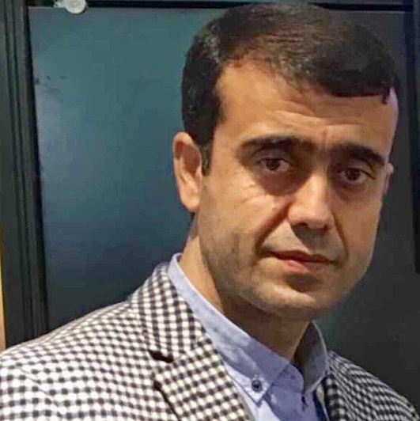

Afganistan, Tacikistan, Birleşik Arap Emirlikleri-Dubai, Özbekistan, Kazakistan ve Türkiye’de inşaat, makine, kimya endüstrisi, plastik sanayi-PVC, bilişim, lojistik, genel ticaret ve eğitim sektörlerinde faaliyet gösteren, inşaat malzemeleri ithalat ve ihracatı yapan, dayanıklı tüketim ev aletleri imalatı ve ithalatı yapan, Toyota Afganistan ana bayiliğini üstlenmiş olan kolej düzeyinde Türkçe eğitim veren ilkokul ve ortaokulu olan şirketler grubu sahibi ve üst düzey yöneticidir. Afganistan Ticaret Odası, İstanbul Ticaret Odası, BAE Ticaret Odası ve Duşanbe Ticaret Odası üyesidir.

Gazi Üniversitesi ile birlikte yapılan işbirliği kapsamında, önce Afganistan’ın Mezar-ı Şerif bölgesinde, yakın gelecekte ise Orta Asya ülkelerinde TÖMER dil eğitim merkezi kurulması ve tıp fakültesi açılması projesi çalışmaları devam etmektedir.

İnşaat, makine, endüstriyel ev aletleri ve eğitim sektörlerindeki firmalarla işbirliği yapmak istenmektedir.

Telefon-iş: + 93 794 77 66 55 GSM: + 93 794 40 44 44
e-posta: kcc@kcc-af.com e-posta: mukhtar@mukhtar-af.com
e-posta: director@mukhtarschool.com e-posta: jawid_kcc@yahoo.com

MOHAMMAD OSMAN GHAZANFAR Mezar-ı Şerif

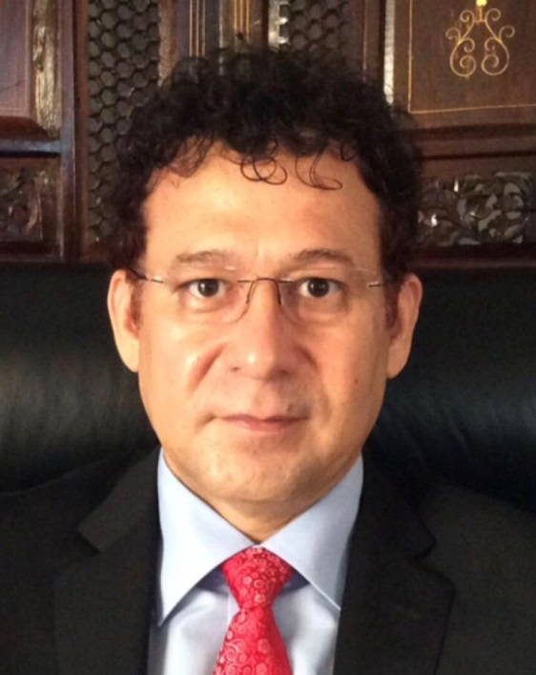

Petrol ticareti, petrol rafinerisi, bankacılık, lojistik, ihracat, inşaat, lojistik ve medya sektöründe faaliyet gösteren holding sahibi ve üst düzey yöneticidir.

Petrol ve türevleri, ithalat, ihracat, bankacılık, tarım ve hayvancılık, genel ticaret konularında işbirliği yapmak ve Afganistan pazarına ilgi duyan tüm firmalarla görüşmek istemektedir.

GSM: + 93 799 65 63 86 e-posta: jawed.nero@ghazanfargroup.com

SAYEED SABOOR AKRAMİ Kabil

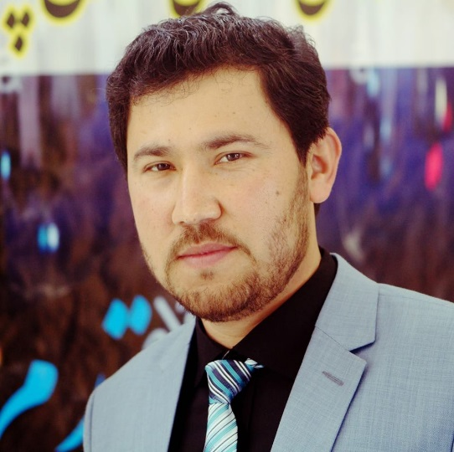

İnşaat ve lojistik sektöründe faaliyet gösteren şirket sahibidir. Afganistan Ticaret ve Sanayi Odası üyesidir.

İnşaat malzemesi ve ekipman üreticileri ve lojistik malzeme üreticileri ile görüşmek ve işbirliği yapmak istemektedir.
Telefon-İş: +93 788 81 91 61 GSM: + 93 791 70 51 59
e-posta: sayeedsaboorakrami@gmail.com
Arnavutluk

ENİ SERBO Tiran
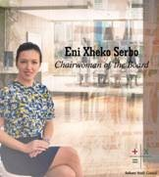

Otel, lokanta ve SPA merkezinden oluşan turistik tesis sahibi ve yöneticisidir. Tiran Ticaret Odası ve Arnavutluk Türkiye Ticaret ve Sanayi Odası üyesidir.

Başta seyahat acenteleri olmak üzere, turizm sektöründe faaliyet gösteren otel, lokanta ve SPA işletmecisi şirketlerle işbirliği yapmak istenmektedir.

Telefon-İş: + 355 68 202 97 77 GSM: + 355 692 202 42 33
GSM: + 355 68 203 36 63 e-posta: eni.xheko@xheko-imperial.com Web: www.xheko-imperial.com e-posta: enixheko@gmail.com

Bosna Hersek Saraybosna

KEMAL MRKONJA
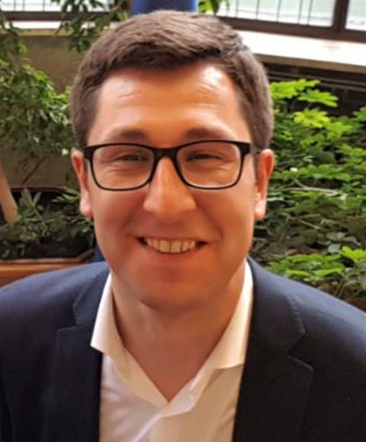

Bilişim, elektrik, elektronik, bilgisayar, kablo, telekomünikasyon konularında faaliyet gösteren şirket sahibidir. TÜMED, IEEE, TRAFIC TECH. IBT üyesidir.

Bosna Hersek ve Balkan ülkeleri pazarına ilgi duyan sektör temsilcileri ile işbirliği yapmak istemektedir.
Telefon-İş: +387 33 80 25 30 GSM: + 387 62 83 91 20
e-posta: km@bilimsa.com e-posta: mrkonja@gmail.com
Bulgaristan

DZHYUNEID SEVDZHAN VAHID Varna

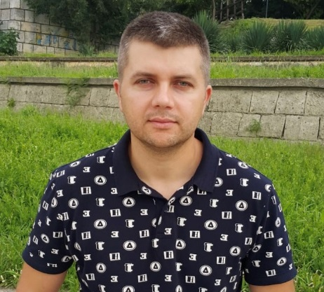

Tarım sektöründe üretim yapan, Türkiye’den çeşitli tarımsal alet ve ekipmanın Bulgaristan temsilciliğini yapan şirket sahibidir. Deliorman Girişimciler Derneği üyesidir.

Tarımsal üretim ve gıda üretimi yapan şirket yetkilileri ile görüşmek istemektedir. Ayrıca Bulgaristan ve Balkan ülkelerinde iş yapmak isteyen şirketlerle iş ortaklığı fırsatlarını değerlendirmek istemektedir.

GSM: + 359 877 552 493 e-posta: d.s.vahid@gmail.com

MILEN ALEKSIEV SOKOLOV Sofya

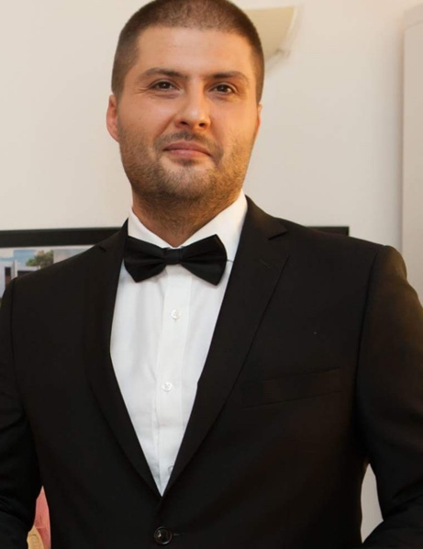

Danışmanlık, mimarlık ve yapı denetimi konularında faaliyet gösteren şirket sahibidir. Bulgar-Türk Ticaret Odası (BULTİŞAD) üyesidir.

Bulgaristan pazarına ilgi duyan sektör temsilcileri ile işbirliği görüşmeleri yapmak istemektedir.

GSM: + 359 877 111 873 e-posta: info@futureprojects.bg

EGEMEN GYUNER SERBEST Haskova

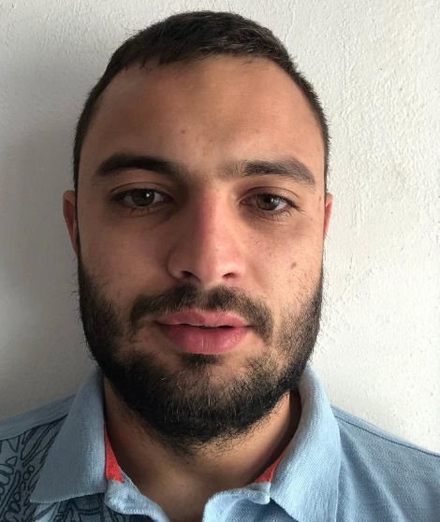

Turizm sektöründe faaliyet gösteren, otel + spa merkezi işleten ve tarımsal üretim yapan
Aile şirketinde yöneticidir.

Turizm ve gıda sektöründe faaliyet gösteren sektör temsilcileri ile işbirliği görüşmesi yapmak
istemektedir.

GSM: + 359 888 136 222 e-posta: management@complexperpera.com

NIAZI USSEIN TOPAL Filibe

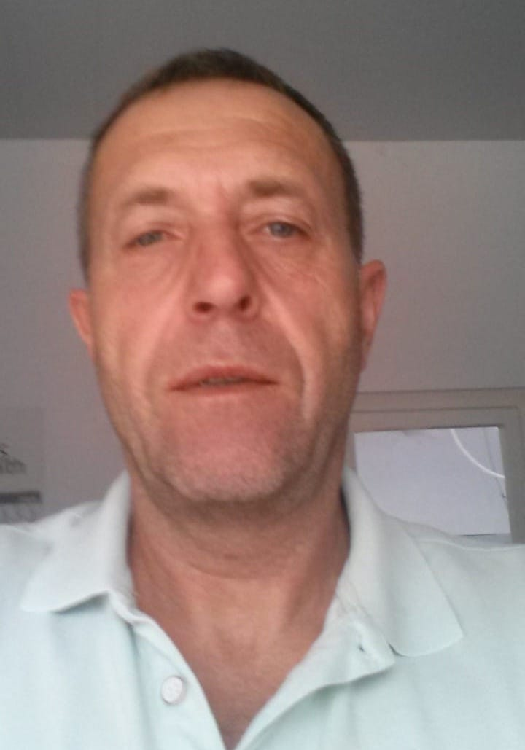

Kağıt ticareti, bobinleme ve tabaklama işleri yapan şirket sahibidir. Bulgaristan pazarına ilgi duyan sektör temsilcileri ile işbirliği görüşmesi yapmak istemektedir

Telefon-İş: + 359 32 33 01 00 GSM: + 359 889 63 64 13
e-posta: paper-market@hotmail.com

MEDİHA SALİHOVA ZAIMOVA Filibe

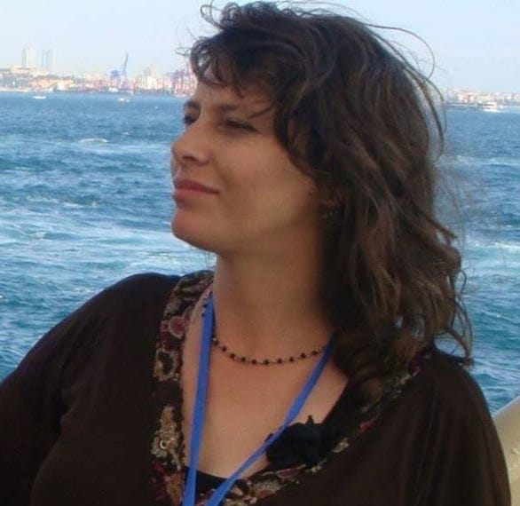

Rodoplarda Dostluk ve Kültür Derneği Başkanı olarak görev yapmaktadır. Dernek olarak Paşmaklı bölgesinde yaşayanlar için Türkçe dil eğitimleri ile Türkiye tanıtım turları düzenlemektedirler. Her iki ülkede düzenlenen folklor festivalleri, bölgesel şenlikler ve geleneksel kültür günlerine katılarak Türk kültürünü tanıtma ve yaşatma faaliyetlerini sürdürmektedirler.

Trakya bölgesi oda ve borsa yönetimleri ile eğitim, kültür ve sosyal projeler konusunda işbirliği kurmak istemektedir.
Telefon-İş: + 359 301 65 241 GSM: + 359 887 573 314
GSM-TR: + 90 538 978 26 17 e-posta: medihazaimova@gmail.com

Gürcistan

PAATA SARISHVILI Tiflis
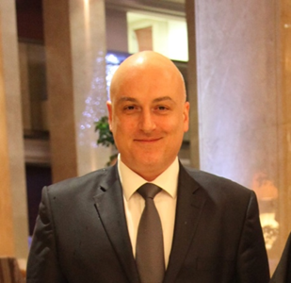
Lojistik sektöründe faaliyet gösteren, nakliyat, depo tedarik zinciri yönetimi yapan Uluslararası lojistik firması DHL’nin Gürcistan şirketinin üst düzey yöneticisidir. Gürcistan-Amerikan Ticaret Odası ve MÜSİAD Gürcistan Derneği üyesidir.

Gürcistan pazarına ilgi duyan sektör temsilcileri ile işbirliği yapmak istemektedir.

Telefon-İş: + 995 32 269 60 60 GSM: + 995 595 013 050
Web: http://www.dhl.com e-posta: paata.sarishvili@dhl.ge

KAMRAN EIUBOV Tiflis-Bakü

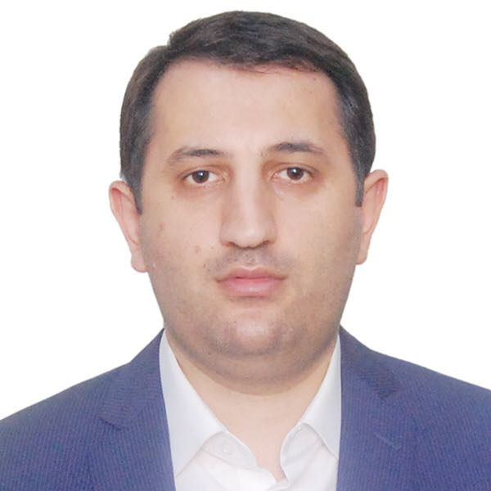

Gürcistan ve Azerbaycan’da inşaat sektöründe faaliyet gösteren bina, altyapı, tadilat ve restorasyon işleri ile her türlü kaynak, boya ve patlatma faaliyetlerini içeren çelik yapı imalat ve montaj işleri yapan “Master Tools” LTD Şirketinin sahibidir.

Türkiye’den Permolit Boya, İzeltaş Ev Aletleri, Yıldız Kaynak ve Kesici Aletler, Afacan İnşaat Demiri Kesme ve Bükme Makinaları, Yakamoz Elektrod Kurutma Fırını ve Taşıma Çantaları, Karbosan metal kesme taşlama aletleri şirketlerinin Gürcistan ve Azerbaycan bayisidir. Gürcistan-Türkiye İşadamları Derneği üyesidir.

Başta kaynak makinaları ve jeneratör üreticileri olmak üzere, inşaat malzemesi üreticileri ile işbirliği ve bayilik görüşmeleri yapmak istemektedir. Ayrıca ortak yatırım projeleri için işbirliği fırsatlarını değerlendirmek istemektedir.

Gürcistan Telefon ve Adres Bilgileri:
Telefon-İş : + 995 322 53 26 04 GSM: + 995 595 56 03 03
Web : www.mastertools-ge.com e-posta: kamran@mastertools-ge.com

Azerbaycan Telefon ve Adres Bilgileri:
Telefon-İş: + 994 12 564 33 35 GSM: + 994 50 226 05 15
Web : www.mastertools-az.com e-posta: e.kamran@mastertools-az.com

ENVER VARSHALOMİDZE Batum

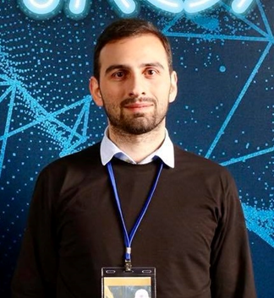

Borusan Makine ve Caterpillar şirketlerinin temsilcisi olarak görev yapmaktadır.

İş makineleri, tarım makineleri, inşaat makineleri ve yedek parça üreticileri başta olmak üzere Gürcistan pazarına ilgi duyan sektör temsilcileri ile işbirliği yapmak istemektedir.

Telefon-İş : + 995 591 007 837 GSM: + 995 599 797 225
e-posta: evarshalomidze@borusan.com e-posta : varshalomidze@ymail.com

Irak

ABDULQADER SHAHEEN QADER Kerkük

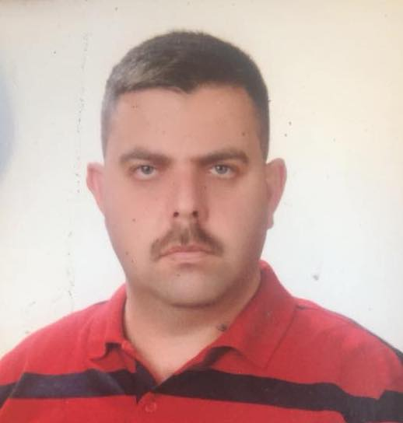

İnşaat ve emlak sektöründe faaliyet gösteren, turizm, nakliye ve dış ticaretle uğraşan döviz bürosu işleten şirket sahibidir. Irak İşadamları Birliği üyesidir.

Irak pazarına ilgi duyan tüm sektör temsilcileri ile işbirliği yapmak istemektedir.
GSM : + 964 771 750 99 91 GSM-TR: 0539 512 85 94 e-posta: kadiragha84@gmail.com

GAILAN QADER MOHAMMED Kerkük
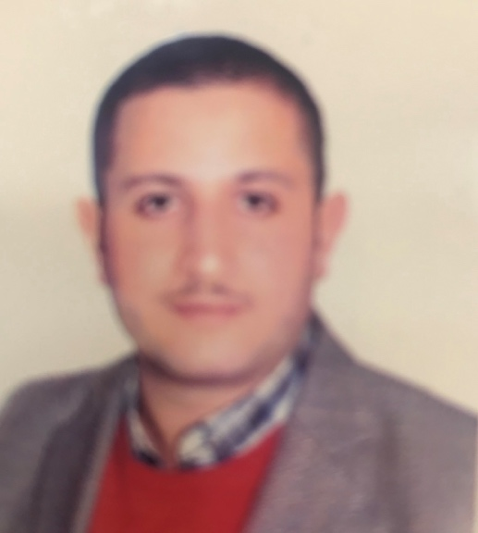
Otomotiv yedek parça ticareti yapan şirket sahibidir. Kerkük Ticaret Odası üyesidir. Irak pazarına ilgi duyan tüm sektör temsilcileri ile işbirliği yapmak istemektedir.

GSM: + 964 780 231 30 01 GSM: + 964 771 511 99 14

İran

MIR AMIR HASHEMI RANJBAR Tahran

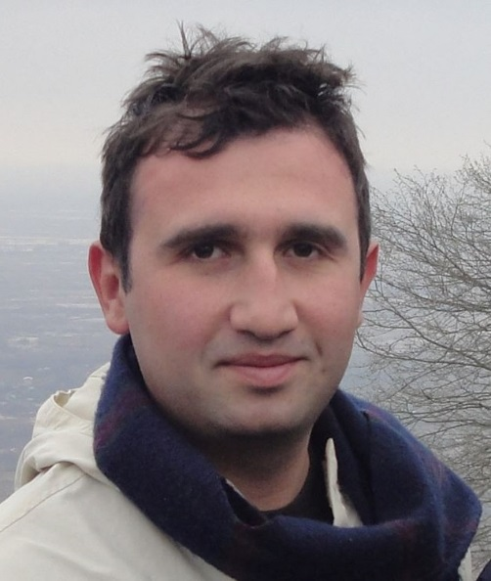
Makine, üretim hatları ve çelik tesisleri yedek parçaları, haddehaneler, dökümhaneler, eritme makinaları, çelik rulo işleme, paslanmaz çelik, metal ve otomotiv sektöründe faaliyet gösteren şirket sahibidir. Tahran Ticaret Odası üyesidir.

İran pazarına ilgi duyan tüm sektör temsilcileri ile görüşmek istemektedir. Çelik, profil boru üreticileri, dökümhane ve haddehane işetenler ile otomotiv şirketleri ile işbirliği görüşmesi yapmak istemektedir.

Telefon-İş: + 98 21 22 88 25 66 GSM: + 98 912 186 46 58
Web: www.tsm-ltd.com e-posta: amir.hashemi@takin-group.com
ZOHREH ZROSTAMI Urimiye
Urimiye’de bulunan fabrikalarda dorse, dingil ve yedek parça üretimi yapan aile şirketinde üst düzey yönetici olarak görev yapmaktadırlar. Başkent Tahran’da şatış sonrası hizmet sunan mağaza ve servis alanı işletmektedir. Şirket İran pazarında dorse-dingil sektörünün yarısına hakimdir. Şirketin Mersin’de yedek parça fabrikası bulunmaktadır. Grup yakın zamanlarda İstanbul’da da bir şirket kurmuş bulunmaktadır. Urimiye Ticaret ve Sanayi Odası Üyesidir.

Dorse aksesuar ve dingil aksamı, üreticileri ile görüşmek istemektedirler.
Telefon-İş: + 98 443 338 18 21 GSM: + 98 912 927 99 50
GSM-TR: + 90 0530 580 73 12 e-posta: zohreh.rostami@maralsanat.com
e-posta: zohrehrostamiii@gmail.com

ZAHRA ROSTAMI Urimiye
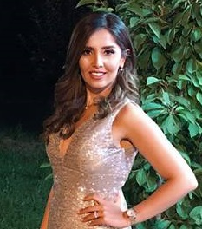
Urimiye’de bulunan fabrikalarda dorse, dingil ve yedek parça üretimi yapan aile şirketinde üst düzey yönetici olarak görev yapmaktadırlar. Başkent Tahran’da şatış sonrası hizmet sunan mağaza ve servis alanı işletmektedir. Şirket İran pazarında dorse-dingil sektörünün yarısına hakimdir. Şirketin Mersin’de yedek parça fabrikası bulunmaktadır. Grup yakın zamanlarda İstanbul’da da bir şirket kurmuş bulunmaktadır. Urimiye Ticaret ve Sanayi Odası Üyesidir.

Dorse aksesuar ve dingil aksamı, üreticileri ile görüşmek istemektedirler.

Telefon-İş: + 98 443 338 18 21 GSM: + 98 912 926 93 87
GSM-TR: + 90 0542 827 67 93 e-posta: zahra.rostami@maralsanat.com

Kazakistan

SERİK KULATAYEV Almty

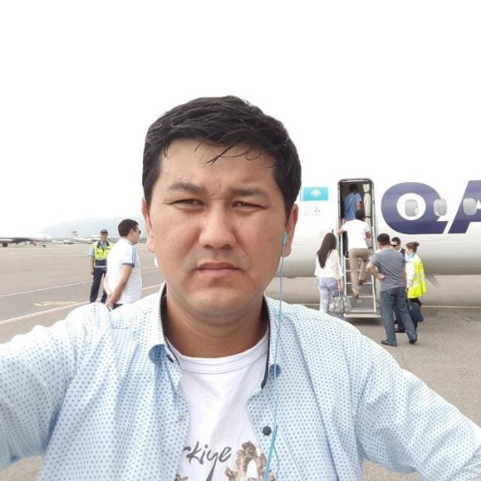

Tarım sektöründe faaliyet gösteren, büyükbaş hayvan yetiştiriciliği yapan şirket sahibidir.

Kazakistan pazarına ilgi duyan, tarım ve hayvancılık sektöründe faaliyet gösteren şirketlerle iş birliği yapmak istemektedir.

GSM: + 7 701 628 34 46 e-posta: adayserik@gmail.com

SAULE TASTANBEKOVA Astana

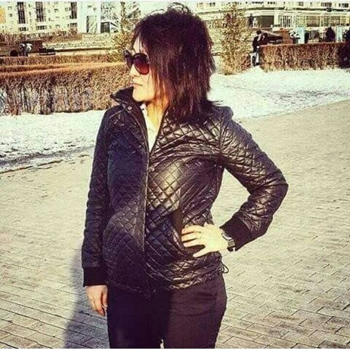

Hukuk, tercüme, yatırım projeleri konularında danışmanlık hizmeti veren şirkette yöneticidir.

Tük Dünyası ülkeleri arasında uluslararası hukukun gelişmesi ve avukatlık hizmetlerinde güç birliği kurulması için çalışmalar yapmaktadır. Türkiye ve Kazakistan arasında başta hukuki konular olmak üzere, tercüme hizmetleri, şirket kuruluşu, ortak yatırım projeleri geliştirilmesi huşularında yardımcı olmak, köprü kurmak istemektedir. Kazakistan pazarına ilgi duyan ve yatırım yapmak isteyen sektör temsilcileri ile görüşmek istemektedir.

GSM: + 7 775 92 873 44 e-posta: kbw.asia@gmail.com

ZHASSULAN NURMAHAMBETOV Astana

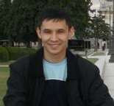

İnşaat malzemeleri ticareti yapan, hukuk, organizasyon ve yatırım projeleri konusunda danışmanlık hizmeti veren şirket sahibidir.

Kuru inşaat karışımları üreticileri, dikiş makinesi ve ekipmanları ticareti yapan şirketler ve Kazakistan pazarına ilgi duyan sektör temsilcileri ile görüşmek istemektedir.

GSM: + 7 701 522 91 48 e-posta: jasulan_nur@mail.ru
e-posta: zankyzmet@mail.ru

BAKYTZHAN OSKENBAY Astana

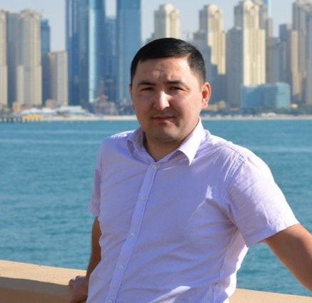

İlaç ve medikal ürünlerin ithalatını, toptan ve perakende ticaretini yapan şirkette yöneticidir. İlaç ve medikal ürünler üretimi yapan şirketlerle görüşmek ve işbirliği yapmak istemektedir.

Telefon-İş: +7 717 226 37 87 e-posta: bakytzhan.oskenbay@mail.ru
GSM: +7 701 795 31 14 e-posta: apf-med@mail.ru

Kırgızistan

SHAMIL IMANALIEV Bişkek
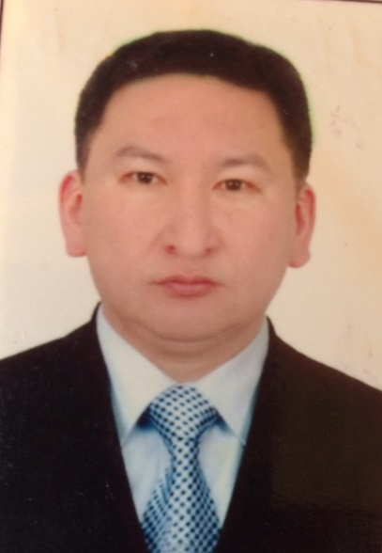
Enerji ve madencilik sektörlerinde yabancı yatırımcılarla yerel iş ortağı olarak çalışan, iş geliştirme danışmanlık hizmeti sağlayan, tarım aletleri ve ekipmanı ile fidan ticareti yapan, meyve ve sebze işleme konularında faaliyet gösteren şirket ortağı ve üst düzey yöneticidir. Egemendik Türkiye Mezunları Derneği üyesidir.

Tarım aletleri ve ekipmanı üretenler, fidan yetiştirenler ile meyve sebze işleyen şirketlerle işbirliği yapmak istemektedir.
Tel- İş: + 996 312 880 937 GSM : + 996 771 366 355
e-posta: shamil27@mail.ru

KYIALBEK DYIKANOV Bişkek

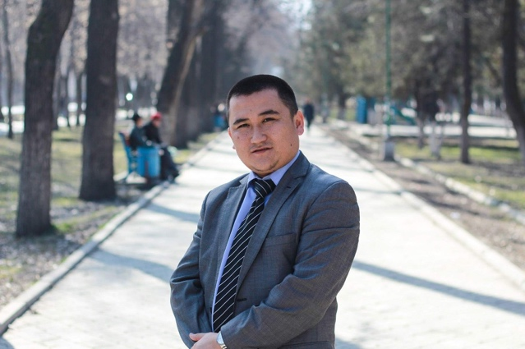
Yurtiçi ve yurtdışı turizm hizmetleri sunan, yurt dışı eğitim ve staj programları düzenleyen ve kariyer danışmanlığı konularında faaliyet gösteren şirket sahibi ve üst düzey yöneticidir. Egemendik Türkiye Mezunlara Derneği ve Kırgız Tur Operatörler birliği (KATO) üyesidir.

Kırgızistan, Özbekistan, Kazakistan, Tacikistan turizm pazarı, seyahatlerle ilgilenen tur operatör, turizm acenteleri, dağcı, gezi dernekleri, blogerler, yurt dışı eğitim ve kariyer danışman şirketleri, okullar, dershaneler gibi kurumlarla iş birliği yapmak istemektedir.

Telefon-İş: + 996 559 891 323 - + 996 312 884 178 e-posta: info@bars.kg
GSM: + 996 777 712 153 whatsapp e-posta: dkyialbek@yahoo.com
web: www.bars.kg e-posta: barsin15@mail.ru e-posta: kiyal@bars.kg

ULAN CHOLPONBAEV Bişkek

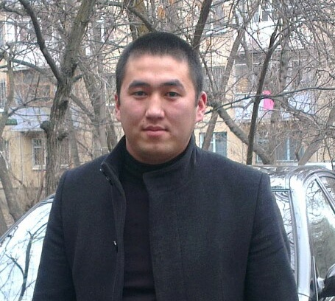

Tarımsal faaliyette bulunan, gıda ve kozmetik sektöründe Türkiye, Kazakistan ve Rusya ile ticaret yapan şirket sahibidir.

Kozmetik, ilaç ve “biyolojik aktif katkılar” ile gıda, kumaş, tekstil başta olmak üzere Kırgızistan pazarına ilgi duyan sektör temsilcileri ile işbirliği yapmak istemektedir.

Telefon-İş: + 996 550 100 289
GSM: + 996 700 100 289 e-posta: ulan.janybekovich@gmail.com

BELEK ESENALİEV Bişkek

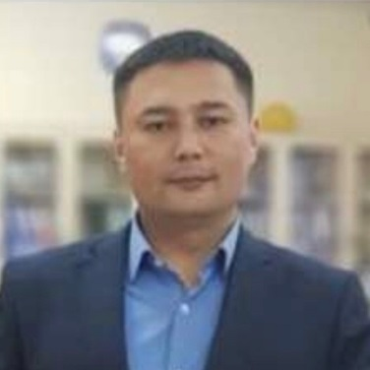

Proje yönetim danışmanlığı yatırım projesi geliştirme, mühendislik hizmetleri, pazar araştırmaları, sektörel analizler vb konularda danışmanlık hizmeti veren şirkette üst düzey yöneticidir. Egemendik Türkiye Mezunları Derneği üyesidir.

Tarım ve hayvancılık sektöründe faaliyet gösteren, oto yedek parça üreticileri, altyapı, inşaat ve enerji sektöründe faaliyet gösteren şirketlerle görüşmek istemektedir.

GSM: + 996 0555 83 38 37 e-posta: belek22@yahoo.com
GSM: + 996 0555 25 52 49

Kosova Priştine

EMRİM LAJQİ

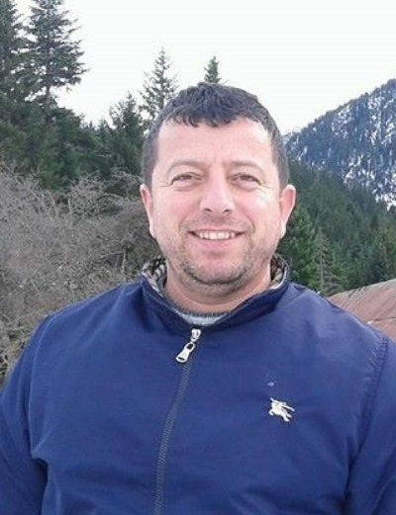
Züccaciye sektöründe faaliyet gösteren, satış mağazası olan şirket sahibidir. Kosova Ekonomi Odası üyesidir.

Porselen, cam plastik ev eşyası, avize ve oyuncak üreticileri ile bayilik görüşmesi yapmak istemektedir.

GSM: +383 44 264 270 e-posta: dardanet136@hotmail.com

KKTC

İZZET KÖROĞLU Lefkoşa
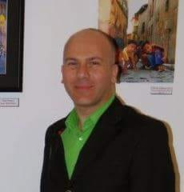

Ahşap mutfak üretimi başta olmak üzere iç mimari tasarım ve üretim faaliyetleri olan şirket sahibi ve üst düzey yöneticisidir. Kıbrıs Türk Sanayi Odası üyesidir. Genç İşadamları Derneği Yönetim Kurulu Üyesidir. Kızılay AS Başkanı görevini gönüllü olarak yapmaktadır.

İnşaat sektöründe faaliyet gösteren şirketler, iç mimari ve tasarım şirketleri ile görüşmek istemektedir. Dekorasyon malzemesi üreten şirketlerle bayilik görüşmesi yapmak istemektedir.

Telefon-İş: + 90 392 228 88 11 e-posta: izzetkoroglu@sezerkoroglu.com
GSM: + 90 542 852 51 18
MURAT BORUCU Girne
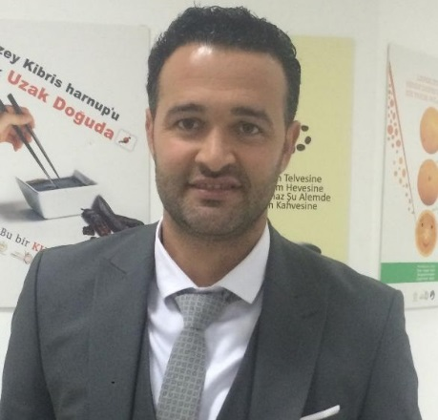
Gıda sektöründe faaliyet gösteren, süt ürünleri üretimi ve ticareti ile uğraşan şirket sahibidir.
Ayrıca gayrimenkul yatırımı ve emlak sektöründe faaliyet gösteren TURYAP Girne Liman emlak ofisinin ortağıdır. Kıbrıs Türk Ticaret Odası üyesidir. SÜTEK Süt Endüstrisi Kurumu üyesidir.

Süt ürünleri üretimi, ticareti ile uğraşan, süt ürünleri üretiminde kullanılan makine ve teçhizat üreticileri, ambalaj ve paketleme sistemleri üreticileri ile süt ürünleri tedarikçiliği yapan firmalarla ve gayrimenkul ve inşaat sektöründe faaliyet gösteren firmalar ve emlak ofisleri sahipleri ile görüşmek istemektedir.

Telefon-İş: + 90 392 8222374 +90 392 815 47 52 e-posta: mrtborucu@hotmail.com
GSM: + 90 533 866 16 55 e-posta: muratborucu@turyap.com.tr

Makedonya

IVO MALINKOVSKI Üsküp

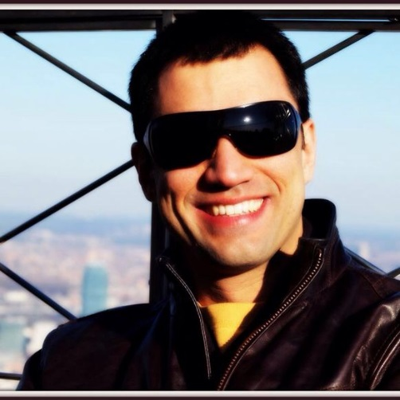
Organik tarımsal üretim yapan, üzüm bağları olan, şarap üretimi yapan, şarap eğitimi yapan, misafirhane ve restoran işleten, ayrıca araba servisi işleten, askeri ve polis araçları, güvenlik araçları, av teçhizatı ve silah ticareti yapan, açık ve kapalı atış poligonu işleten şirket sahibidir. Makedonya Ticaret Odası üyesidir.

Makedonya pazarına ilgi duyan sektör temsilcileri ile işbirliği yapmak istemektedir.

Telefon-İş: + 389 22 52 35 23
GSM: + 389 70 205 729 e-posta: ivo@kamnik.com.mk

Moldova

ILIA STOIANOV

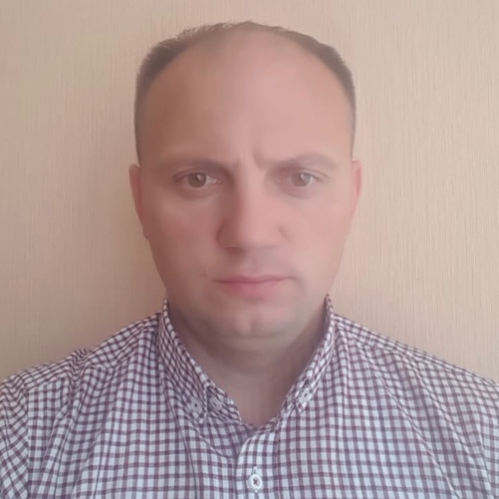
Gıda sektöründe faaliyet gösteren, kuruyemiş üretimi, ihracatı ve ithalatı yapan şirkette üst düzey yöneticidir. Ayrıca kesimhane ve et üretim şirketi sahibidir.

Başta kuruyemiş, et ve et ürünleri olmak üzere gıda sektöründe faaliyet gösteren şirketlerle işbirliği yapmak ve et üretiminde kullanılan makine üreticileri ile görüşmek istemektedir.

GSM: + 373 699 680 96 e-posta: meatpromcom@mail.ru

Özbekistan

ALIBEK MASHARIPOV Taşkent
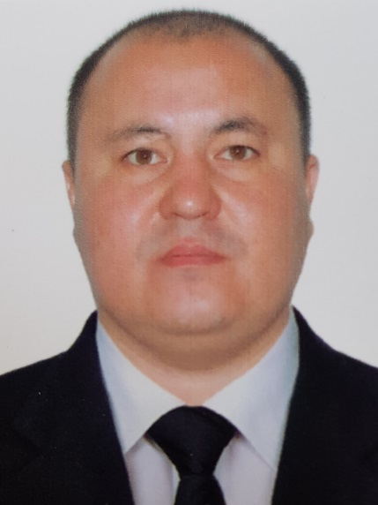
İnşaat malzemeleri üretimi, ithalatı ve pazarlaması ile proje danışmanlığı ve uygulaması yapan, şirket sahibidir. Özbekistan Ticaret ve Sanayi Odaları Birliği (TPP) ile Uluslararası İş ve Teknoloji Derneği AMBİT üyesidir.

Başta inşaat malzemesi üreticileri olmak üzere, inşaat ve proje danışmanlığı sektöründe faaliyet gösteren sektör temsilcileri ile görüşmek istemektedir.

GSM : + 998 9 323 85 00 e-posta: golden-ada@mail.ru
e-posta: goodconnect@mail.ru
ABDULLA KHAITBAEV MURATBEKOVICH Taşkent
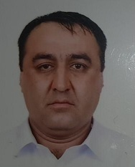

Tarım sektöründe faaliyet gösteren, tarımsal üretim ve hayvancılık yapan, tarım ürünlerinin depolanması ile uğraşan şirket sahibidir. Özbekistan Ticaret ve Sanayi Odaları Birliği TPP üyesidir.

Tarımsal üretim ve hayvancılık sektöründe faaliyet gösteren firmalarla ve tarımsal ürün depolama sektör temsilcileri işbirliği görüşmesi yapmak istemektedir.

GSM: + 998 90 557 88 078 e-posta: 627010075@mail.ru

Romanya

ILMI SULIMAN Köstence
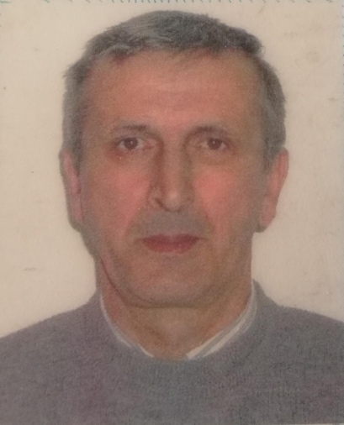

İnşaat sektöründe faaliyet gösteren aile şirketinde üst düzey yöneticidir. Ayrıca et üretimi sektöründe faaliyet göstermektedir.

Romanya Demokrat Türk Birliği Mangalia Şubesi Başkanı olarak görev yapmaktadır. Başta inşaat malzemeleri üreticileri olmak üzere Romanya pazarına ilgi duyan sektör temsilcileri ile görüşmek istemektedir.

GSM: + 40 720 66 40 70 GSM: + 40 749 84 33 89
e-posta: eusever@yaahoo.com

Rusya Federasyonu

ALİM DZHASHAR KORKMAZOV Mineralnye Vody

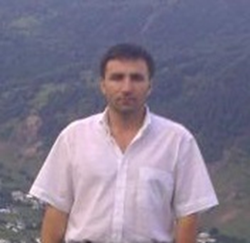

İnşaat sektöründe faaliyet gösteren, iş makinesi ticareti yapan, iş makinesi kiralayan, ofis ve iş yerleri kiralaması yapan, emlak projesi yönetimi yapan şirkette üst düzey yöneticidir.

İş makinesi üreticileri ile bayilik görüşmesi yapmak istemektedir. Ayrıca Rusya pazarına ilgi duyan tüm sektör temsilcileri ile işbirliği yapmak istemektedir.

GSM: + 7 928 656 10 27 e-posta: korkmazalim@mail.ru

ALMAZ MUNAVİROV Kazan

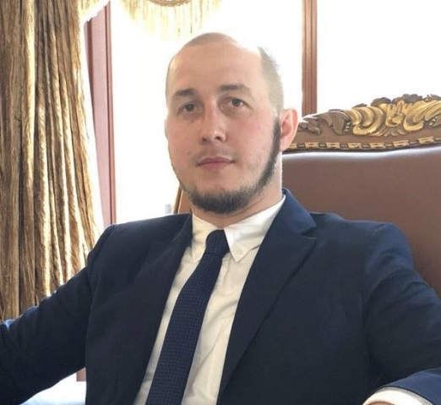

Spor ve eğlence sektöründe faaliyet gösteren, buz pateni pisti işleten, sentetik buz ticareti yapan, eğlence organizasyonları düzenleyen şirkette üst düzey yöneticidir. Rusya pazarına ilgi duyan tüm sektör temsilcileri ile işbirliği yapmak istemektedir.

Telefon-İş: + 7 967 465 00 33 GSM: +7960 460 58 88
e-posta: almazmun@mail.ru

MARAT FAZLİEV Ufa

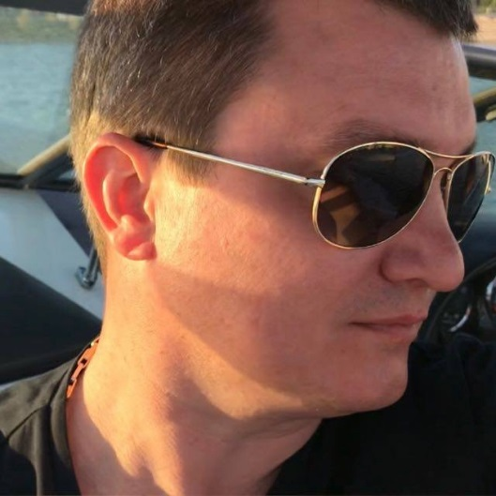

Toptan ve perakende gıda ticareti yapan, giyim mağazası olan, restoran ve tıp merkezi işleten şirketler grubu sahibidir. Başkortostan Ticaret Odası üyesidir.

Türkiye’ye her türlü hammadde ihracatı yapmak ve Türkiye’den hazır ürün satın almak için Rusya pazarına ilgi duyan tüm sektör temsilcileri ile görüşmek istemektedir.

Telefon-İş: + 7 347 832 12 82 GSM: +7 960 380 06 44
e-posta: fazliyev@yandex.ru

ALMAZ KHAZİEV Kazan

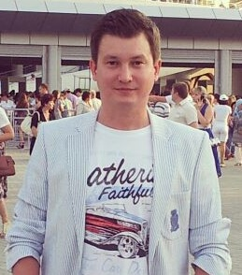

Sberbank’da yönetici olarak görev yapmaktadır. Rusya pazarına ilgi duyan tüm sektör temsilcileri ile Rusya Federasyonu’ndan hammadde ihracatı ve Türkiye’den hazır ürün ithalatı konularında işbirliği yapmak istemektedir.

Ayrıca Rusya’daki bankacılık faaliyetlerinde ve şirket kurma konularında danışmanlık hizmeti vermektedir.

GSM: + 7 937 287 77 42 e-posta: almazkhaziev@gmail.com
MAKHAMAD ILIASOV Rostov

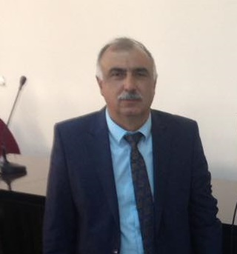

Başta Türkiye olmak üzere Irak, İran ve Vietnam’a buğday, hububat ve bakliyat ihracatı yapan şirket sahibidir.

Tarım ürünleri ithalat yapan şirketlerle işbirliği yapmak istemektedir.

GSM: + 7 928 903 25 55 e-posta: info@emirgrain.com
e-posta: emirgrain@gmail.com

Tacikistan

PARVINA SAYFULLOEVA Duşanbe
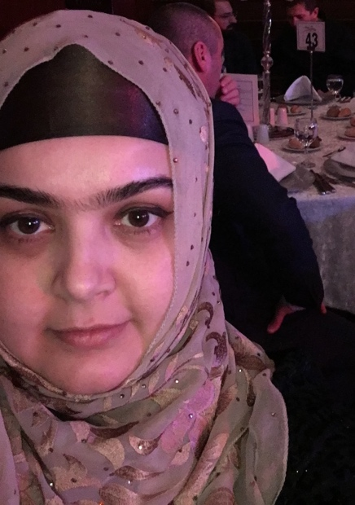
Çikolata üretimi yapan, kafe ve restoran işletmeciliği, gıda ürünleri temsilciliği yapan şirkette paydaş ve üst düzey yöneticidir. Tacikistan Genç İşadamları Derneği ve Tacikistan SABO Vakfı üyesidir.

Tacikistan pazarına ilgi duyan gıda üreticileri ile görüşmek istemektedir.
Telefon-İş: + 992 888 88 07 99 e-posta: p-sayfulloeva@amiri.tj
GSM: + 992 985 16 77 88 e-posta: parvina.sayf@mail.ru
Türkmenistan

Dr. DOVRAN ORAZGYLYJOV Aşkabat
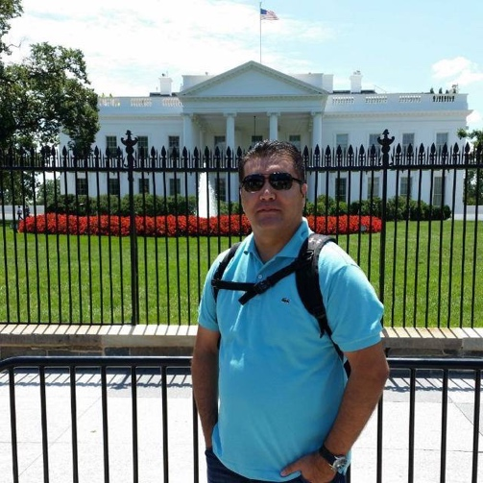
Türkmenistan pazarında iş yapan Türk ve yabancı şirketlere hukuk, yönetim, muhasebe konularında hizmet sunan, medya, tercüme, eğitim ve insan kaynakları konularında faaliyet gösteren, “Atavatan Türkmenistan” internet gazetesini yayınlayan Atavatan grubu sahibidir.

Türkmenistan pazarına ilgi duyan şirketlerle ve işbirliği görüşmesi yapmak istemektedir. Ayrıca turizm ve eğitim şirketleri ile ortak projeler geliştirmek istemektedir.

GSM: + 993 65 80 24 70 e-posta: turkmenlawyer@turkmenlawyer.com
GSM-TR: +90542 812 60 27 e-posta: turkmenlawyer@hotmail.com

MAYSA ASHYRDURDYYEVA Aşkabat

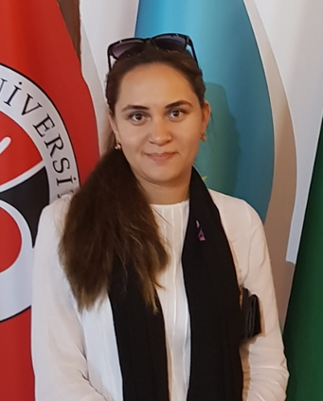

T.C. Aşkabat Büyükelçiliğine rehberlik, çeviri ve temizlik konularında hizmet sunan şirket sahibidir. Türkmenistan Sanayiciler ve Girişimciler Birliği üyesidir. Başta eğitim ve turizm sektörleri olmak üzere Türkmenistan pazarına ilgi duyan şirketlerle ve işbirliği görüşmesi yapmak istemektedir.
Telefon-İş: + 993 12 96 48 55 e-posta: dogrymaslahat@gmail.com
GSM: + 993 65 65 99 25

Ukrayna

SAKHYB ABDULLAYEV Kiev
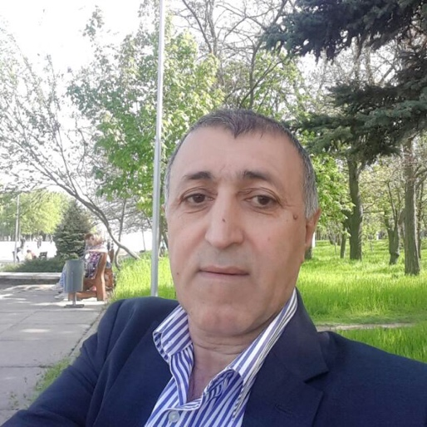

Tarımsal Üretim yapan, tarım ürünleri ihracatı yapan şirkette üst düzey yöneticidir. TUID - Türk Ukrayna İşadamları Derneği üyesidir.

Tarımsal ürünler, gıda, dış ticaret konularında faaliyet gösteren şirketlerle işbirliği yapmak istemektedir.

Telefon-İş: + 380 96 185 61 91 + 380 63 568 76 96 e-posta: mirsahib.sa@gmail.com
GSM : + 380 50 105 59 59 + 380 50 318 81 49 e-posta: mir-sahib@mail.ru

ELDAR AKİMOV Kiev
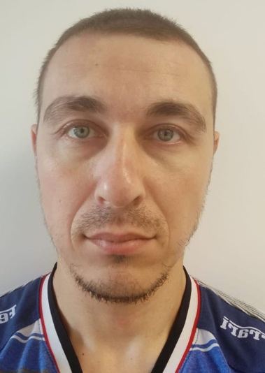
Gayrimenkul projeleri geliştirme altyapı inşaatları yapan ve gayrimenkul projeleri yönetimi konularında faaliyet gösteren şirkette üst düzey yöneticidir. Türkiye Mezunları Derneği üyesidir.

Ukrayna pazarına ilgi duyan inşaat, proje, dizayn şirketleri ile işbirliği görüşmesi yapmak istemektedir. Özellikle onbin kişilik camii ile müştemilatının projesini yapabilecek şirketlerle tanışmak istemektedir.

Telefon-İş: + 38 044 237 09 95 e-posta: eldar.akimov@blacksea.com.ua
GSM: + 38 063 230 00 83 e-posta: eldar.akimov@gmail.com

Yunanistan

NOURCHAN MOUSTAFA NICHAT HEYET BAŞKANI Gümülcine
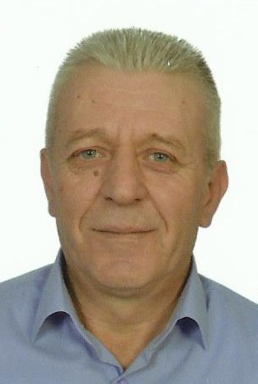
Mobilya üretim atölyesi olan, imalatı ve mobilya ticareti yapan, Türkiye’den mobilya ithal eden şirket sahibidir. Batı Trakya İşadamları Derneği ve Gümülcine Esnaf ve Sanatkarlar Odası üyesidir.

Mobilya ve mobilya aksesuarı üreten şirketlerle işbirliği görüşmesi yapmak istemektedir.

Telefon-İş: + 30 253 202 30 85 GSM: + 30 694 535 38 21
e-posta : epiplothrakis@hotmail.com

CHOUSEIN CHAFOUZ AMET Gümülcine

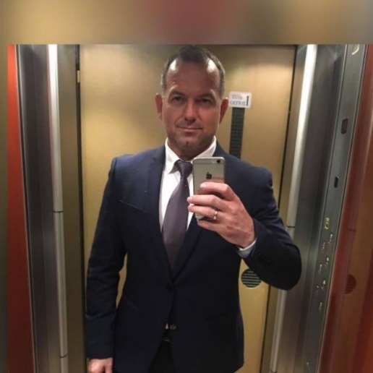
İnşaat ve elektro mekanik sektöründe faaliyet gösteren, yenilenebilir kaynaklardan elektrik üretimi yapan şirket sahibidir. Ayrıca; taze meyve sebze paketleme şirketi yönetim kurulu üyesi olarak ihracattan sorumlu yetkilidir. Trakya İşadamları Derneği ve Yüksek Tahsilliler Derneği üyesidir.

Başta fotovoltaik panel üreticileri olmak üzere enerji sektöründe faaliyet gösteren şirketlerle ve tarımsal üretim yapan, meyve sebze üretimi ve ticareti ile ilgilenen sektör temsilcileri ile görüşmek istemektedir.

GSM: + 30 693 683 22 23 e-posta: choussein@hotmail.com

EMRE MOUSTAFA Gümülcine

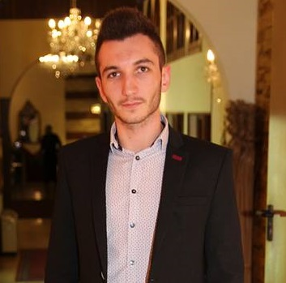

Akü ve madeni yağ ithalatı ve toptan ticareti yapan, digitürk bayisi olan aile şirketinde yöneticidir. Şirket halen Petrol Ofisi Madeni Yağlar, Esen Akü ve Çelik Akü Yunanistan Distribütörüdür. Gümülcine Ticaret Odası Üyesidir. Yunanistan pazarına ilgi duyan firmalarla işbirliği görüşmesi yapmak istemektedir.

Telefon-İş: + 30 2531 06 13 50 GSM-TR: +90 531 938 53 71
GSM: + 30 690 66 99 503 e-posta: info@petrolofisi.gr
e-posta: emre.dilina@windowslive.com

